Tema 36. Buenas prácticas y certificaciones en la gestión de servicios de tecnologías de la información. El enfoque hacia procesos integrados. ITIL, y su ciclo de vida del servicio: estrategia del servicio, diseño del servicio, transición del servicio, operación del servicio. ISO 20000. La mejora continua basada en el modelo PDCA. COBIT: objetivos de control y métricas.
─

Buenas prácticas y certificaciones en la gestión de servicios de tecnologías de la información

Introducción
Las buenas prácticas en la gestión de servicios de TI se basan en marcos de referencia ampliamente aceptados, diseñados para mejorar la calidad, eficiencia y alineación de los servicios tecnológicos con los objetivos estratégicos de la organización. Estas prácticas se centran en la planificación, entrega, operación y mejora continua de los servicios, garantizando una gestión eficaz y eficiente.
Las buenas prácticas son metodologías y enfoques consolidados que han demostrado ser efectivos en la gestión de TI.
Por otro lado, las certificaciones en la gestión de servicios de TI permiten validar la adopción de buenas prácticas y demostrar la conformidad con estándares de calidad y seguridad.

Metodologías
Categorías según su ámbito TI
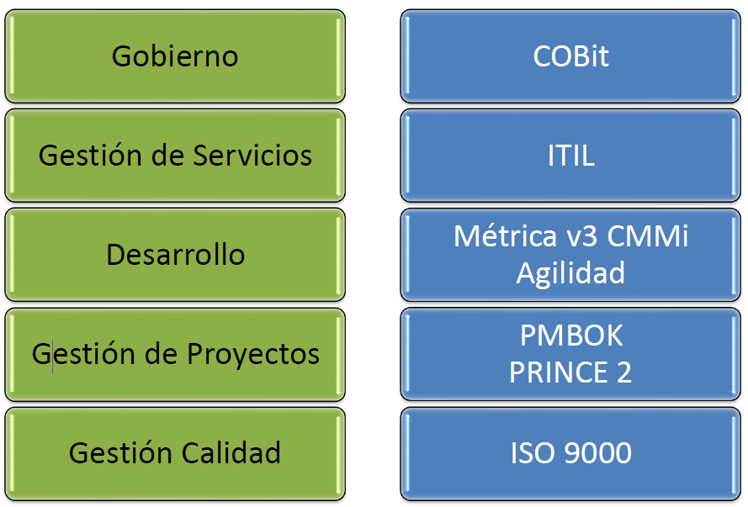

1. ITIL (Information Technology Infrastructure Library)
ITIL es el marco de referencia más utilizado para la gestión de servicios de TI. Su enfoque se basa en el ciclo de vida del servicio, dividido en cinco fases:
- Estrategia del Servicio: Define los servicios que se ofrecerán y su alineación con los objetivos del negocio.
- Diseño del Servicio: Planifica la arquitectura y los procesos que soportarán los servicios.
- Transición del Servicio: Implementa cambios y garantiza su integración sin afectar la operación.
- Operación del Servicio: Gestiona el funcionamiento diario de los servicios para asegurar su disponibilidad y eficiencia.
- Mejora Continua del Servicio: Aplica el modelo PDCA (Plan-Do-Check-Act) para optimizar los servicios de manera constante.
Uno de los conceptos clave en ITIL es el Patrón de Actividad de Negocio (PBA), que ayuda a anticipar la demanda de servicios de TI en función de los patrones de uso del negocio.

2. COBIT (Control Objectives for Information and Related Technologies)
COBIT es un marco de gobierno y gestión de TI desarrollado por ISACA. Es un modelo de control dirigido a las necesidades de la Información y sus tecnologías relacionadas. Provee guías detalladas sobre objetivos de control para los procesos de gestión de TI.
Los cinco principios fundamentales de COBIT 5 son (COBIT 2019 los reformula en seis, ver el apartado de COBIT):
- Satisfacer las necesidades de las partes interesadas.
- Cubrir la organización de extremo a extremo.
- Aplicar un marco único e integrado.
- Habilitar un enfoque holístico.
- Separar el gobierno de la gestión.
COBIT proporciona objetivos de control y métricas para evaluar la efectividad y seguridad de los procesos de TI, ayudando a mejorar la toma de decisiones y el cumplimiento normativo.

3. Modelo PDCA y la Mejora Continua
El modelo PDCA (Plan-Do-Check-Act), también conocido como Ciclo de Deming, es una metodología utilizada en la gestión de TI para la mejora continua.
Las cuatro fases del modelo son:
- Planificar (Plan): Definir objetivos y procesos necesarios para gestionar los servicios de TI.
- Hacer (Do): Implementar los procesos definidos en la fase de planificación.
- Verificar (Check): Evaluar el desempeño de los procesos mediante auditorías y métricas.
- Actuar (Act): Aplicar acciones correctivas y mejoras basadas en los resultados obtenidos.
Este modelo se aplica en múltiples marcos de referencia, como ITIL e ISO 20000, asegurando una evolución constante de los servicios de TI.

4. ISO 20000: Certificación en Gestión de Servicios de TI
ISO 20000 es el estándar internacional para la gestión de servicios de TI. Su objetivo es garantizar que las organizaciones implementen procesos eficientes y controlados en la entrega y gestión de servicios tecnológicos.
Los principales beneficios de ISO 20000 incluyen:
- Mejorar la eficiencia operativa y la calidad del servicio.
- Optimizar la planificación de capacidad y costos.
- Alinear los servicios de TI con las necesidades del negocio.
- Facilitar la integración con ITIL y el modelo PDCA.
Para obtener la certificación, las organizaciones deben demostrar la existencia de un Sistema de Gestión de Servicios (SGS) basado en procesos y alineado con las mejores prácticas del sector.

5. ISO 9000: Gestión de la Calidad
La serie de normas ISO 9000 establece principios de gestión de calidad aplicables a cualquier sector, incluyendo TI. Se basa en:
- Enfoque en el cliente.
- Liderazgo y participación del personal.
- Enfoque basado en procesos y mejora continua.
En el ámbito de TI, ISO 9000 ayuda a garantizar la calidad en la entrega de servicios y productos tecnológicos, facilitando su integración con marcos como ITIL e ISO 20000.

6. PMBOK (Project Management Body of Knowledge)
PMBOK es un estándar del Project Management Institute (PMI) que proporciona mejores prácticas para la gestión de proyectos de TI.

7. PRINCE2 (Projects IN Controlled Environments)
PRINCE2 es una metodología de gestión de proyectos creada también por CCTA. Principios clave:
- Se basa en Productos
- Buenas Prácticas de Gestión de Proyectos
- Genérico y flexible.
- Aplicable a todo tipo de proyectos
Se diferencia de PMBOK por ser más normativa y adaptable a entornos empresariales. Recomendada por ITIL para la planificación, implantación y puesta en marcha de sus proyectos.

8. Métrica v3: Desarrollo de Software en la Administración Pública
Métrica v3 es una metodología española diseñada para la gestión de proyectos de desarrollo de software en la Administración Pública. Se estructura en tres procesos principales:
- Planificación del Sistema de Información.
- Análisis, diseño y construcción del sistema.
- Mantenimiento del sistema.
Es un estándar en proyectos gubernamentales de TI en España, asegurando una metodología común para el desarrollo de software.

9. CMMI (Capability Maturity Model Integration)
CMMI es un modelo de madurez que permite evaluar y mejorar los procesos de desarrollo de software y gestión de TI. Se compone de cinco niveles de madurez, desde procesos iniciales e informales (nivel 1) hasta procesos gestionados cuantitativamente (nivel 4) y, finalmente, optimizados (nivel 5, el máximo).
Las empresas certificadas en CMMI pueden reducir defectos en el software, mejorar la eficiencia y aumentar la satisfacción del cliente.
Origen y alcance. CMMI fue desarrollado por el Software Engineering Institute (SEI) de la Universidad Carnegie Mellon y actualmente lo mantiene el CMMI Institute (perteneciente a ISACA). Aunque nació ligado al software, no se limita al software: sus buenas prácticas sirven para la mejora y evaluación de los procesos de desarrollo de productos y servicios (software, hardware y sistemas), de la adquisición a proveedores (cadena de suministro) y de la prestación de servicios.
Disciplinas o constelaciones. En CMMI v1.3 el modelo se organiza en tres constelaciones:
- CMMI-DEV (Desarrollo): procesos para desarrollar productos y servicios.
- CMMI-SVC (Servicios): procesos para establecer, gestionar y entregar servicios.
- CMMI-ACQ (Adquisición): procesos para adquirir productos y servicios a proveedores (cadena de suministro).
En CMMI v2.0 (2018) las tres constelaciones se integran en un único modelo con distintas vistas (Desarrollo, Servicios, Gestión de proveedores, Personas), y CMMI v3.0 (2023) mantiene ese modelo único ampliándolo con contenidos de seguridad, protección (safety) y datos. La gestión de riesgos es un área de práctica dentro del modelo, pero no existe ninguna constelación o disciplina CMMI de «análisis de riesgos».
Niveles de madurez (de menor a mayor):
Nivel | Nombre | Características
1 | Inicial | Procesos impredecibles, poco controlados y reactivos; el éxito depende de las personas.
2 | Gestionado (Managed) | Procesos planificados, ejecutados, medidos y controlados a nivel de proyecto.
3 | Definido (Defined) | Procesos estandarizados y documentados para toda la organización; enfoque proactivo.
4 | Gestionado cuantitativamente (Quantitatively Managed) | Procesos medidos y controlados con técnicas estadísticas y objetivos cuantitativos de calidad y rendimiento.
5 | Optimizado (Optimizing) | Nivel máximo: mejora continua de los procesos a partir de la información cuantitativa y la innovación.
CMMI v2.0 añade además un nivel 0 («Incompleto») por debajo del nivel 1, pero el nivel más alto sigue siendo el 5, Optimizado.
Adopción de CMMI para la mejora continua. La guía de adopción y transición de CMMI v2.0 (CMMI Adoption Guidance) propone aplicar el modelo siguiendo un ciclo de seis pasos, en este orden, que se repite de forma continua:
- 1. Aprender: conocer cómo CMMI puede beneficiar a la organización.
- 2. Establecer objetivos: fijar objetivos de mejora del rendimiento alineados con los objetivos de la organización.
- 3. Analizar: comparar (mapear) los procesos actuales de la organización con CMMI para detectar carencias.
- 4. Desarrollar el plan de acción: elaborar planes de acción, seguirlos y mantenerlos actualizados.
- 5. Desplegar mejoras: implantar las mejoras y medir sus resultados.
- 6. Evaluar la capacidad: valorar la capacidad y el rendimiento alcanzados (por ejemplo, mediante una evaluación formal) y volver a empezar el ciclo.

10. Agilidad: Scrum y DevOps
Los enfoques ágiles han revolucionado la gestión de TI, permitiendo desarrollar y entregar software y servicios de manera rápida y adaptable.
Dos de las metodologías más importantes son:
- Scrum: Marco de trabajo basado en iteraciones cortas (sprints) y en la colaboración entre equipos.
- DevOps: Integración entre desarrollo y operaciones de TI, fomentando la automatización y la entrega continua de software.
Estos enfoques permiten responder a cambios del negocio de manera más eficiente, mejorando la velocidad, flexibilidad y calidad en la entrega de productos y servicios de TI.

Certificaciones en la Gestión de Servicios de TI
Las certificaciones en la gestión de servicios de TI permiten validar la adopción de buenas prácticas y demostrar la conformidad con estándares de calidad y seguridad. Entre las más reconocidas destacan:
- Certificación ITIL Foundation y niveles avanzados (Practitioner, Intermediate, Expert, Master): Avala conocimientos sobre el ciclo de vida de ITIL y su aplicación práctica.
- ISO 20000 Lead Auditor / Lead Implementer: Certificación para auditores y responsables de implementar sistemas de gestión de servicios de TI bajo ISO 20000.
- COBIT Foundation y niveles avanzados: Acreditación sobre el uso del marco COBIT para el gobierno de TI.

Preguntas
- ¿Cómo se llama el Modelo para la Gestión de los Servicios de TI?: ITIL
- ¿Cómo se llama el Modelo de Madurez de Procesos?: CMMI
- ¿Cómo se llama el Modelo para la Gobernabilidad y el Control?: COBIT
- ¿Cómo se llama el Método de Gestión de Proyectos basado en Producto?: Prince2
- ¿Cómo se llaman las Buenas Prácticas de la Gestión de Proyectos de PMI?: PMBOK
- ¿Cómo beneficia ITIL a una pequeña empresa?: ayuda a poner orden.
- ¿Puedo certificar un software con ITIL?: No, habría que certificarlo con la ISO 20000. ITIL certifica a las personas.
- ¿Cómo puede una organización hacer referencia al uso o implementación de ITIL?: certificándose con la ISO 20000.
- ¿Cuál es un rol válido dentro de la Matriz de Autoridad RACI?:
  - Configuración
  - Consultado
  - Complejo
  - Controlado

Conclusión
La adopción de buenas prácticas y certificaciones en la gestión de servicios de TI permite optimizar la entrega de servicios, reducir riesgos y mejorar la satisfacción del usuario.

ITIL, y su ciclo de vida del servicio: estrategia del servicio, diseño del servicio, transición del servicio, operación del servicio

Introducción
En las TIC del SAS las personas que definen el servicio son los clientes. Estos son los jefes (los que pagan) y los usuarios son los pacientes y los sanitarios que no son jefes (los que usan el servicio). ITIL te dice que a los usuarios hay que entenderlos pero también educarlos.
La calidad es cumplir las expectativas del cliente. Si la calidad supera las expectativas, hay desperdicio de tiempo y/o dinero. La calidad es un concepto subjetivo de cada cliente. A tí te puede parecer que tiene más calidad un filete de ternera gallega que una hamburguesa de 1€ del McDonalds, y a un niño parecerle lo contrario.
Debemos ser capaces de explicar el VALOR de lo que hacemos. El valor es percibido como el beneficio, la utilidad, la garantía y la importancia de algo. El propósito de una organización es crear valor para las partes interesadas (stakeholders).
El servicio es el medio para entregar valor al cliente con la calidad esperada o determinada.
El entorno de las TIC se dice que es un entorno VUCA porque es:
- Volátil
- Incierto
- Complejo
- Ambiguo
ITIL pretende estandarizar el lenguaje para que la TI se integre con el negocio.
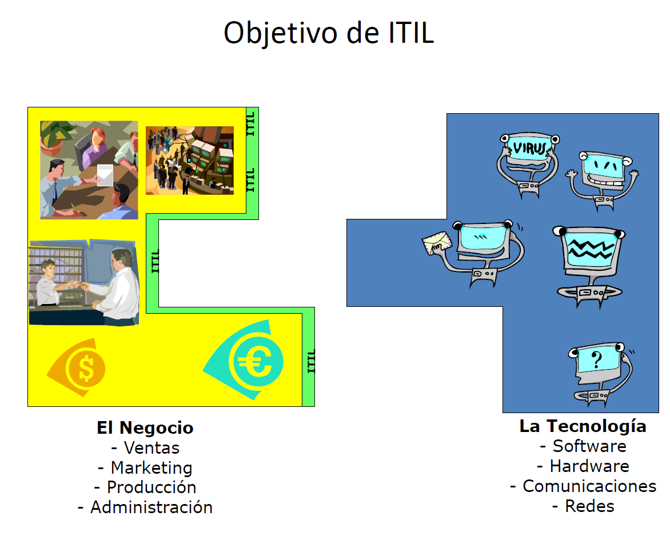
Características de ITIL:
- Biblioteca Publicada por CCTA (actual OGC).
- Es una Guía de Buenas Prácticas de la Gestión de Servicios de TI. Inspiran esa integración pero no te dicen cómo conseguirlo (de esto se encargan las ISO).
- Es independiente de Proveedores de TI.
- Principios:
  - Servicios
  - Calidad
  - Cliente (El Negocio)
  - Independencia
Para las versiones nuevas de ITIL, lo importante es el ciclo de vida del servicio: Estrategia → Diseño → Transición → Operación → Mejora contínua.

Ciclo de vida del Servicio
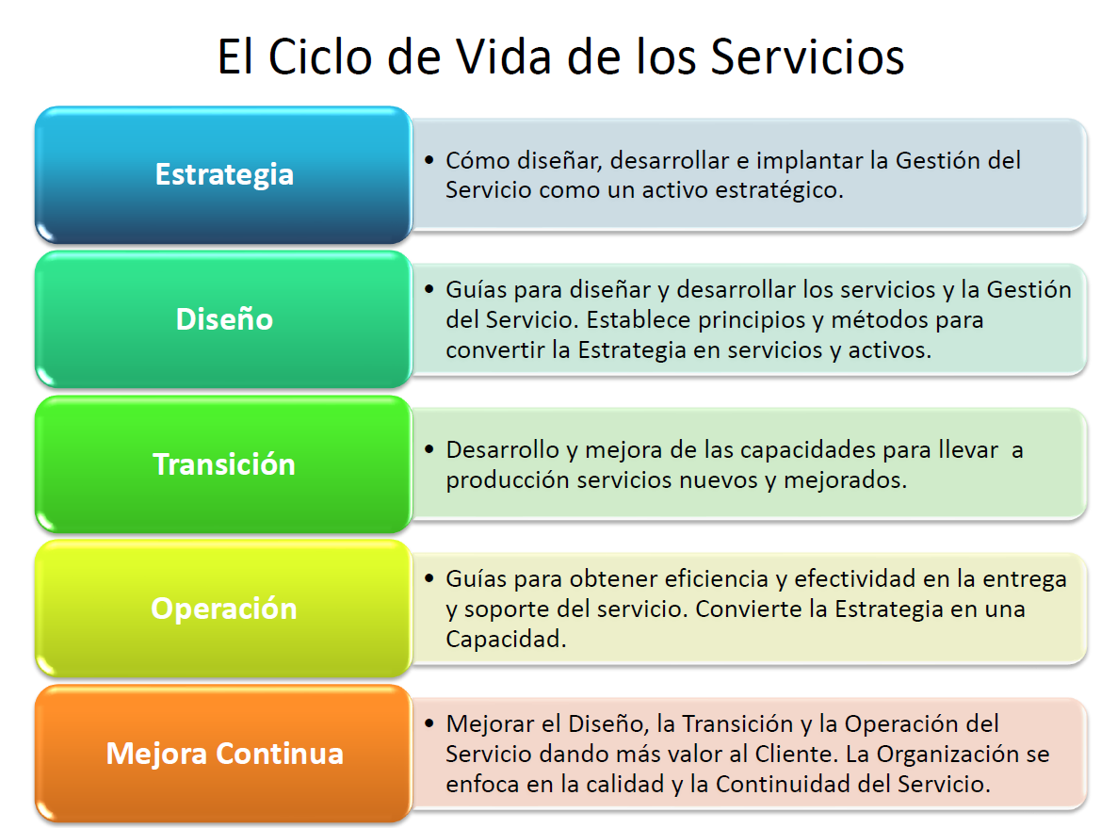

ITIL v4
ITIL ha evolucionado para integrarse con enfoques modernos, permitiendo una gestión más ágil de los servicios de TI
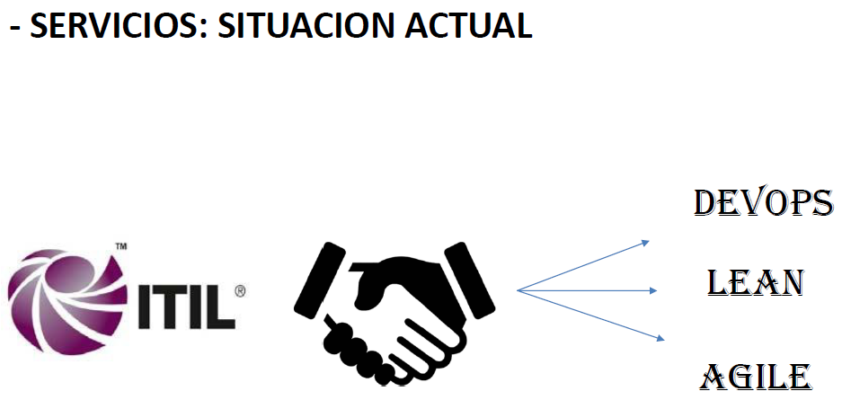

Lean
- Reducción de desperdicio (muy útil para ITIL 4)
- Metodología japonesa
- Mejora continua con el ciclo PDCA(Plan, Do, Check, Act)
- Respeto a las personas
- Trata a los procesos como clientes
- Eliminar papeleo y burocracia
- Largo plazo
Tratar a los procesos como clientes significa que cada proceso (o paso) considera al siguiente como su cliente interno: solo debe entregarle lo que este necesita y le aporta valor. De esta idea se deriva directamente el principio de eliminar el papeleo y la burocracia: los formularios, aprobaciones o documentos que no aportan valor al «cliente» siguiente son desperdicio. El respeto a las personas, en cambio, es otro pilar de Lean que se refiere al trato a empleados, clientes y colaboradores.
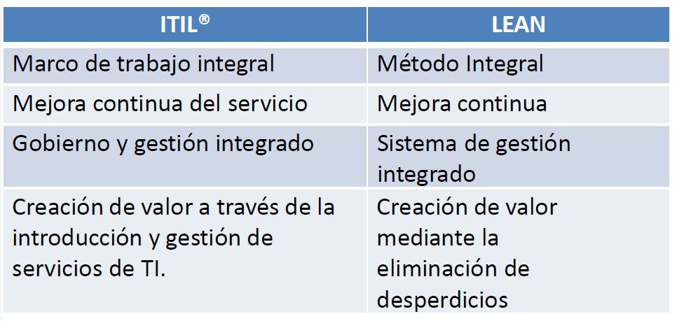

DevOps
- Aunar Desarrollo, Operaciones y Calidad.
- Modelo CULTURAL y OPERATIVO que fomenta COLABORACIÓN para HABILITAR a TI de alto rendimiento (Intenta romper las barreras entre Área de Sistemas y Área de Proyectos).
- No es un producto, estándar, especificación, marco o título de trabajo.
- Jira y Confluence son ejemplo de trabajo cooperativo.
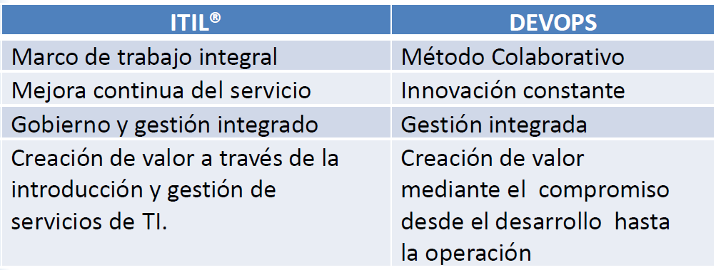
Agile
- Software funcionando rápido
- Ciclos cortos: sprints
- Reuniones cada poco tiempo
El Manifiesto Ágil (2001) resume esta filosofía en cuatro valores. En cada uno se valora más el elemento de la izquierda que el de la derecha (sin despreciar este último):
- Individuos e interacciones sobre procesos y herramientas.
- Software funcionando sobre documentación exhaustiva.
- Colaboración con el cliente sobre negociación contractual.
- Respuesta ante el cambio sobre seguir un plan.
Por tanto, «procesos y herramientas», «documentación exhaustiva», «negociación contractual» y «seguir un plan» no son principios ágiles, sino aquello a lo que Agile da menos peso.
Tensión entre Agile y el ITIL tradicional. Las versiones anteriores a ITIL 4 (v2 y v3) se percibían como marcos pesados: procesos muy documentados y una planificación previa rígida (por ejemplo, todos los cambios pasando por el CAB según un calendario cerrado). Esto choca de lleno con el valor ágil de responder ante el cambio frente a seguir rígidamente un plan, y también con la preferencia por el software funcionando frente a la documentación exhaustiva. ITIL 4 resuelve esta tensión incorporando guías principales como «progresar iterativamente con retroalimentación» y «mantenlo simple y práctico».

ITIL v4.
El Service Value System (SVS) es el marco central de ITIL 4 que describe cómo los componentes y actividades de una organización trabajan juntos para crear valor a través de los servicios de TI. Se basa en la integración de prácticas ágiles, Lean y DevOps con un enfoque flexible y adaptable.
SVS consta de 5 elementos clave:
- Cadena de valor del servicio: Representa las actividades clave necesarias para convertir la demanda en valor.
- Prácticas de ITIL: Son conjuntos de recursos organizacionales para la gestión.
- Guías principales: Son valores fundamentales que guían la toma de decisiones y ayudan a adoptar un enfoque ágil y adaptable en la gestión de servicios de TI.
- Governance (Gobierno): Asegura que la organización cumpla con normativas, políticas y estrategias corporativas.
- Mejora continua: proceso de revisión y optimización constante de los servicios y procesos de TI.
Las guías principales son el elemento del SVS que actúa como puente con otras metodologías: se inspiran en los valores del Manifiesto Ágil, en los principios Lean y en las «tres vías» de DevOps, de modo que ofrecen un lenguaje y unos valores comunes que permiten integrar DevOps y Agile dentro de ITIL. La cadena de valor es flexible para dar cabida a esos flujos de trabajo, pero son las guías principales las que recogen los principios compartidos.
Prácticas de ITIL 4. ITIL 4 sustituye los «procesos» de v3 por 34 prácticas, agrupadas en tres categorías:
- Prácticas de gestión general (14): gestión de la arquitectura; mejora continua; gestión de la seguridad de la información; gestión del conocimiento; medición e informes; gestión del cambio organizacional; gestión del portafolio; gestión de proyectos; gestión de relaciones; gestión de riesgos; gestión financiera del servicio; gestión de la estrategia; gestión de proveedores; gestión del talento y del personal (workforce and talent management).
- Prácticas de gestión del servicio (17): gestión de la disponibilidad; análisis de negocio; gestión de la capacidad y el rendimiento; habilitación del cambio (change enablement); gestión de incidentes; gestión de activos de TI; monitorización y gestión de eventos; gestión de problemas; gestión de versiones (release); gestión del catálogo de servicios; gestión de la configuración del servicio; gestión de la continuidad del servicio; diseño del servicio; centro de servicio al usuario (service desk); gestión de niveles de servicio; gestión de peticiones de servicio; validación y pruebas del servicio.
- Prácticas de gestión técnica (3): gestión del despliegue (implementación); gestión de la infraestructura y plataformas; desarrollo y gestión del software.
Obsérvese que el análisis de negocio y la gestión del catálogo de servicios pertenecen a la gestión del servicio, no a la gestión general, y que no existe una práctica llamada «gestión de diseño y transición».

Modelo de 4 dimensiones
El Modelo de 4 Dimensiones en ITIL 4 es un enfoque integral para la gestión de servicios de TI, aportando una visión más holística y flexible que en la v3.
- Organizaciones y personas
- Información y tecnología
- Partner y proveedores
- Flujos de valor y procesos

ITSM (IT Service Management) - Gestión de Servicios de TI
ITSM (IT Service Management) es un enfoque estructurado para la gestión y entrega de servicios de TI que se alinean con las necesidades del negocio. Se basa en la planificación, diseño, entrega, operación y mejora continua de los servicios de TI para garantizar su calidad y eficiencia.

Diferencias entre ITSM y otros enfoques
Concepto | ITSM | ITIL | DevOps | Agile
Propósito | Gestión de servicios de TI | Marco de referencia para ITSM | Integración de desarrollo y operaciones | Desarrollo ágil de software
Enfoque | Procesos y calidad de servicio | Mejores prácticas | Automatización y entrega continua | Flexibilidad e iteración rápida
Alcance | Toda la gestión de servicios de TI | Guía para la implementación de ITSM | Desarrollo, despliegue y operaciones | Desarrollo de software

Conclusión
ITSM es la base para una gestión eficiente de los servicios de TI, asegurando su alineación con los objetivos del negocio. Puede implementarse con marcos como ITIL, y combinarse con enfoques modernos como DevOps y Agile para mejorar la entrega y calidad de los servicios.
Buenas Prácticas
Es la forma aceptada por la industria de hacer que algo funcione.
- Procedimientos proactivos para conseguir niveles de servicio
- Prioridad del negocio a coste aceptable
- Los niveles de servicio se definen en términos de disponibilidad, respuesta, integridad y seguridad.
Grupos de interés (Stakeholders)
- Organizaciones.
- Proveedores de servicios.
- Consumidores.
- Otras partes interesadas.
Relaciones de Servicio
Las relaciones de servicio en ITIL 4 describen cómo las organizaciones interactúan para co-crear valor a través de los servicios de TI. Estas relaciones se establecen entre los proveedores de servicios y los consumidores de servicios. Componentes:
- Provisión del Servicio → El proveedor diseña, gestiona y entrega el servicio.
- Consumo del Servicio → El usuario o cliente recibe, usa y se beneficia del servicio.
- Gestión de la Relación de Servicio → Incluye la comunicación, la gestión de expectativas y la colaboración entre ambas partes.
Funciones y Procesos
Las funciones se enmarcan en un único nivel del organigrama del centro de servicio, mientras que los procesos son multinivel, cortan el organigrama.
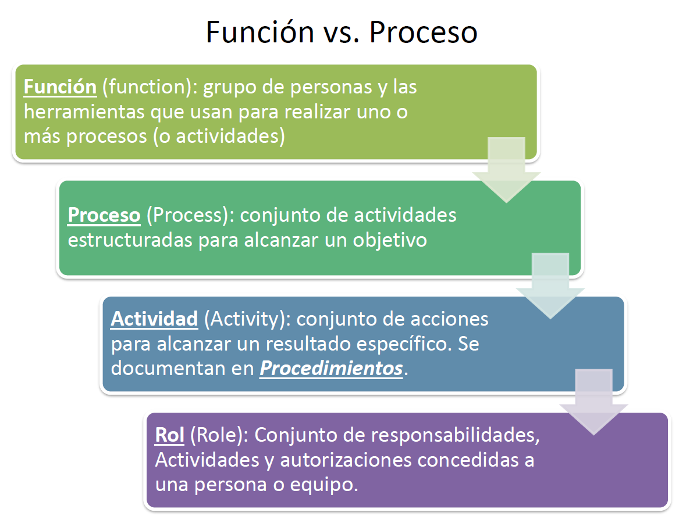

Procesos y Proyectos
El proceso se define como el conjunto de E/S que da valor, por ejemplo el proceso de gestión de incidencias. Son continuos, no tienen ni principio ni fin.
El proyecto se define como el conjunto de actividades que da valor o que permite un objetivo, al igual que hace el proceso, pero el proyecto es temporal, tiene inicio y un fin. Por ejemplo la implantación de un proyecto.
Según ITIL, todo proceso presenta cuatro características:
- Es medible: se puede medir su rendimiento (coste, calidad, duración, productividad).
- Entrega resultados específicos: produce un resultado concreto e identificable.
- Tiene clientes: entrega sus resultados principales a un cliente o parte interesada, interno o externo.
- Responde a un evento específico (disparador): se inicia a partir de un hecho concreto.
Ser «oportuno» es deseable, pero no forma parte de las características definitorias de un proceso en ITIL.
Guías Principales de ITIL
Una guía principal es una recomendación que orienta a una organización en todas las
circunstancias, independientemente de los cambios en sus objetivos, estrategias, tipo de
trabajo o estructura de gestión. Son:
- Centrarse en el valor: todo lo que hace la organización debe determinar el valor para los interesados. ¿Quién lo va a recibir? ¿Qué perspectivas de valor tiene el consumidor?
- Empieza donde estás: no empezar desde cero. Evaluar y comprender el estado actual para determinar qué nos puede ser útil de lo que ya tenemos.
- Progresar iterativamente con retroalimentación: no hacer todo a la vez. Organizar el trabajo en secciones más pequeñas y manejables. Retroalimentarse antes, durante y después de cada iteración.
- Colaborar y promover la visibilidad: inclusión es mejor que exclusión. Cooperación y colaboración mejor que trabajo aislado.
- Piensa y trabaja de forma integral: ningún elemento o servicio es independiente. La organización debe trabajar en el servicio en su totalidad, no sólo en sus partes.
- Mantenlo simple y práctico: elimina cualquier proceso, servicio o acción que no sea útil. Usar el mínimo número de pasos para lograr un objetivo. Usar pensamiento basado en resultado.
- Optimizar y Automatizar: los recursos deben utilizarse de modo que consigan su mayor efecto. La intervención humana sólo debe ocurrir donde realmente aporta valor.
Modelo RACI
El modelo RACI es una herramienta utilizada en gestión de servicios (ITSM), ITIL, gestión de proyectos y operaciones para definir y clarificar los roles y responsabilidades dentro de un proceso, tarea o servicio.
La sigla RACI se compone de cuatro categorías de responsabilidades:
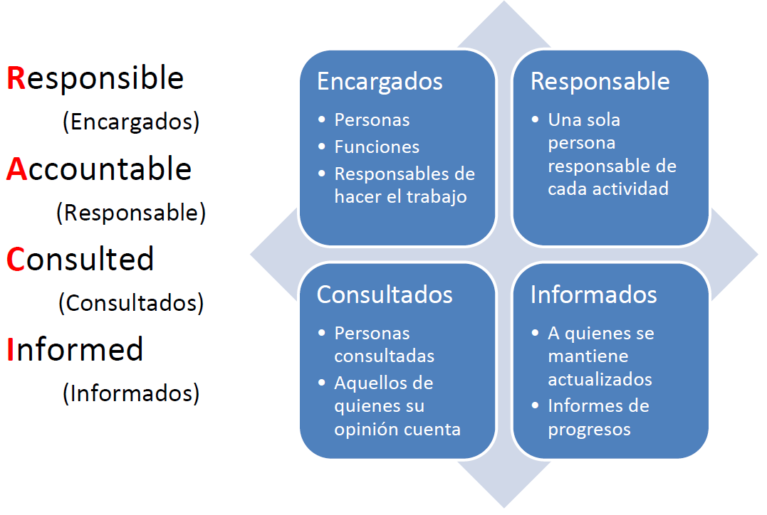

Ejemplo de Aplicación en ITIL 4
Imagina que una empresa de TI está implementando un nuevo sistema de gestión de incidencias. El modelo RACI se podría aplicar de la siguiente manera:
Tarea | Encargados (R) | Responsable (A) | Consultado (C) | Informado (I)
Definir requerimientos del sistema | Analistas de negocio | Jefe de TI | Usuarios clave | Equipo de soporte
Desarrollar el sistema | Equipo de desarrollo | Jefe de desarrollo | Analistas de negocio | Directivos
Implementar en producción | Equipo de infraestructura | CTO | Equipo de seguridad | Usuarios finales
Dar soporte a usuarios | Equipo de soporte | Gerente de soporte | Administradores de TI | Toda la empresa

Preguntas
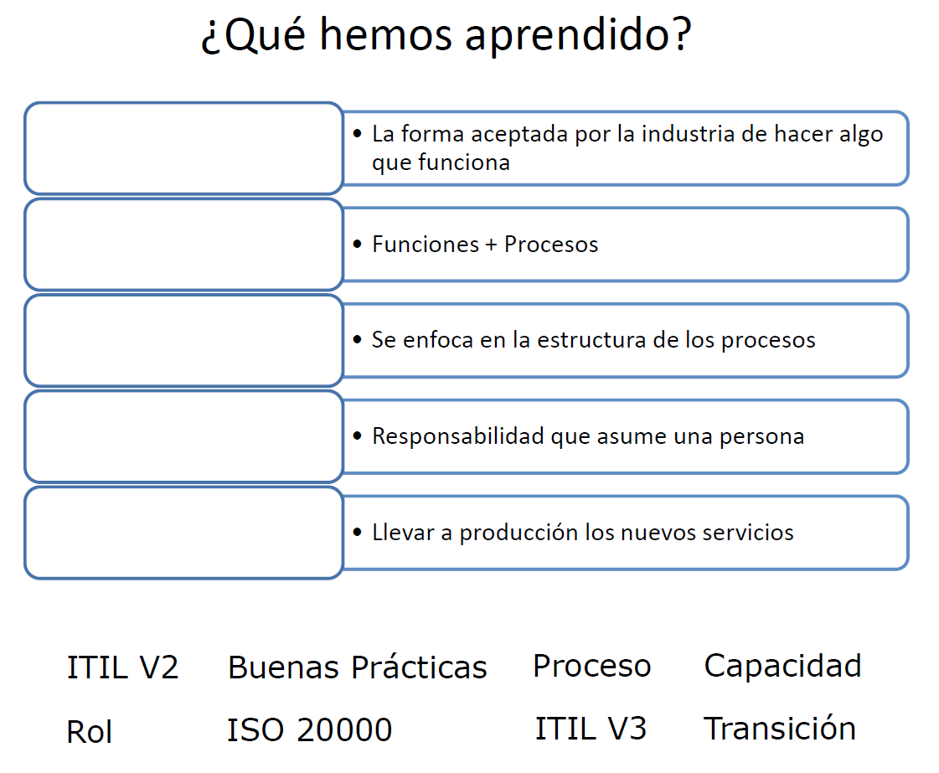
1️⃣ La forma aceptada por la industria de hacer algo que funciona → Buenas Prácticas
2️⃣ Funciones + Procesos → Capacidad
3️⃣ Se enfoca en la estructura de los procesos → ISO 20000
4️⃣ Responsabilidad que asume una persona → Rol
5️⃣ Llevar a producción los nuevos servicios → Transición

Un propietario del Servicio ( Service Owner ) es
responsable de…
a)
La mejora continua del servicio
b)
El diseño y la documentación del servicio
c)
La realización de las actividades necesarias para dar
soporte al servicio
d)
La producción de un Cuadro de Manos ( Balanced
Scorecard ) que muestre el estado global de todos los
servicios

Estrategia del Servicio ITIL v4
Terminología
- Catálogo de servicios: lo que el cliente puede comprar o lo que el usuario puede pedir. Por lo tanto saber a qué nos dedicamos y a qué no nos dedicamos
- Activo (asset): en el glosario de ITIL v2 se define como un componente de un proceso de negocio (personas, instalaciones, sistemas informáticos, redes, registros en papel, faxes…). ITIL v3 amplía la idea a «cualquier recurso o capacidad» del proveedor (los activos de servicio son recursos + capacidades) e ITIL 4 habla de activo de TI como cualquier componente valioso que contribuye a entregar un producto o servicio de TI.
Gestión Financiera ITIL
ITIL le dice a las TIC que es bueno hablar en términos económicos. Traducir un servicio, una tarea, etc a coste en dinero. Estimamos y pagamos usando la medida “hora básica de servicio”(HBS), que se cuantifica en €.
Para tener una gestión financiera, ITIL recomienda que tengas un presupuesto y que lleves las cuentas. Contabilidad y presupuestos las recomienda como “obligatorios”, pero el cargo lo establece como opcional
El motivo es que presupuestar y contabilizar son imprescindibles para cualquier proveedor (hay que conocer y controlar el coste de los servicios), pero cobrar no siempre tiene sentido. Un proveedor de servicio interno, como las TIC del SAS, presta servicio a su propia organización: puede limitarse a conocer y asignar sus costes a las unidades de negocio sin facturarles, porque el cargo sería irrelevante o redundante (dinero que se mueve dentro de la misma organización). Un proveedor externo, en cambio, sí necesita cobrar a sus clientes.
Gestión de la demanda
Se utiliza para comprender los patrones de actividad del negocio.
Cuando la demanda del cliente o usuario de los servicios no se gestiona adecuadamente, es una fuente de riesgo para los proveedores de servicio debido a la incertidumbre.
Tener picos y valles en el consumo es perjudicial para la gestión. Por eso hay que intentar que se consuma el servicio que nosotros queramos.
Técnicas como “precio fuera de horas punta”, “descuentos en volumen” y “niveles de servicio diferenciados” pueden producir la llegada de demanda en patrones específicos.
Estas técnicas deben aplicarse sin comprometer la garantía del servicio (los niveles comprometidos de disponibilidad, capacidad, continuidad y seguridad):
- Precio fuera de horas punta: desplaza el consumo a horas valle y aprovecha capacidad ociosa; pero si en esas franjas hay menos personal de soporte y operación, o coinciden con ventanas de mantenimiento y copias de seguridad, puede no poder mantenerse el nivel de servicio garantizado.
- Descuentos en volumen: incentivan un mayor consumo total, por lo que obligan a revisar la capacidad para no superar lo que se puede garantizar.
- Niveles de servicio diferenciados: ofrecen distintos SLA (y precios) para un mismo servicio; cada nivel tiene su propia garantía, así que ordenan la demanda sin comprometerla.
Debemos estar preparados para la demanda y saber que podemos influenciar en cómo se demandan nuestros servicios.
Patrones de actividad de negocio (PBA): Se utilizan para identificar y analizar cómo los diferentes procesos de negocio consumen los servicios de TI a lo largo del tiempo.
Los PBA describen la variabilidad en la demanda de los servicios de TI causada por las actividades del negocio. Ayudan a anticipar el uso de los servicios, permitiendo que la gestión de la capacidad y los recursos de TI sean más eficientes.
Su propósito principal es:
- Predecir la demanda de servicios de TI en función de las necesidades del negocio.
- Optimizar la asignación de recursos según los patrones de uso.
- Mejorar la calidad del servicio, reduciendo tiempos de respuesta y evitando fallos por sobrecarga.
- Facilitar la planificación de capacidad y costos, asegurando que la infraestructura pueda manejar la demanda esperada.

Gestión de la cartera de servicios
Cartera: cosas que hacemos con características similares.
Cartera de servicios: describe los servicio del proveedor en términos de valor para el negocio.
Catálogo de servicios: lo que ofrezco en el presente (la carta en un restaurante)
La cartera (portafolio) de servicios se divide en tres partes:
- Canal de entrada de servicios (pipeline): servicios propuestos, en estudio o en desarrollo. Todavía no han superado la debida diligencia de aprobación, por lo que no son visibles en el catálogo ni para el cliente.
- Catálogo de servicios: servicios activos en la fase de Operación (y los aprobados listos para desplegarse). Es la única parte de la cartera visible al cliente. Tiene una vista de negocio y una vista técnica; esta última recoge los servicios técnicos de soporte, que forman parte del catálogo aunque el cliente no los vea directamente.
- Servicios retirados (obsoletos): servicios dados de baja o en proceso de retirada; ya no se ofrecen en el catálogo.

Catálogo de Servicios
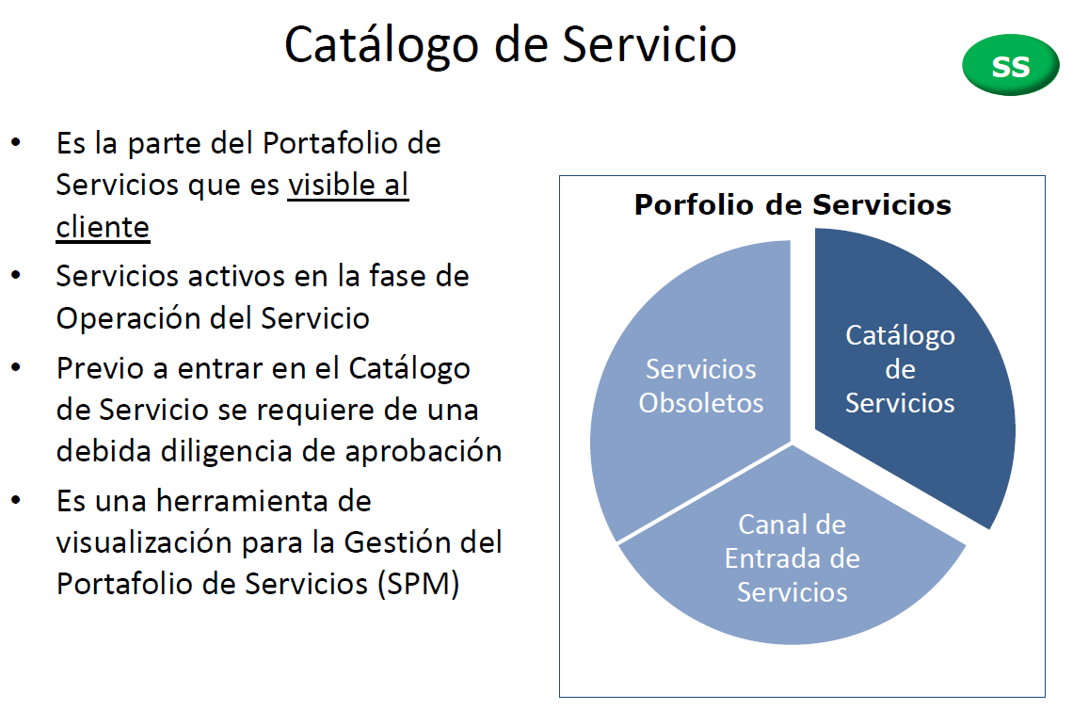
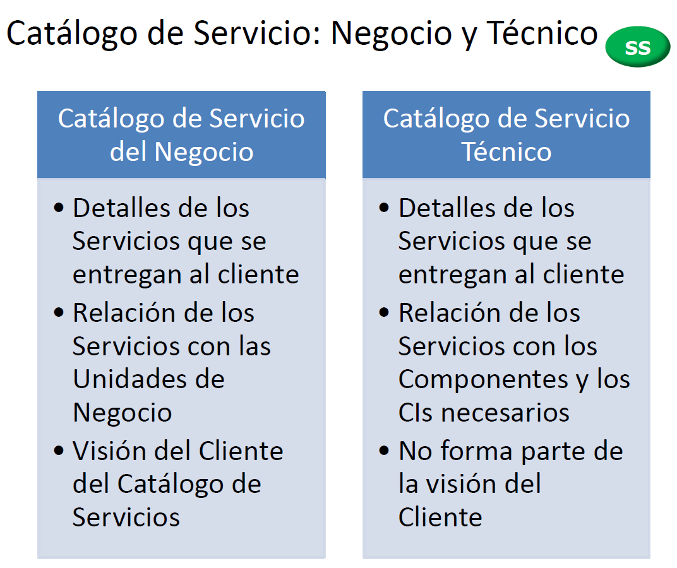
Poniendo como ejemplo un restaurante, el Catálogo de Servicio del Negocio es la parte que el cliente ve y entiende, por ejemplo la carta. El Catálogo de Servicio Técnico son los pasos que se dan en la cocina, no tiene por qué verlos ni entenderlos el cliente, para servirle su plato. La TI tiene que trabajar como el camarero, sin hacerle llegar las complejidades internas.
Las TIC del SAS son proveedores de servicio interno, porque sirven a una parte de la Organización.
Los patrones de demanda generados por el negocio del cliente están condicionados por los PBA (Patrones de Actividad del Negocio)
Preguntas
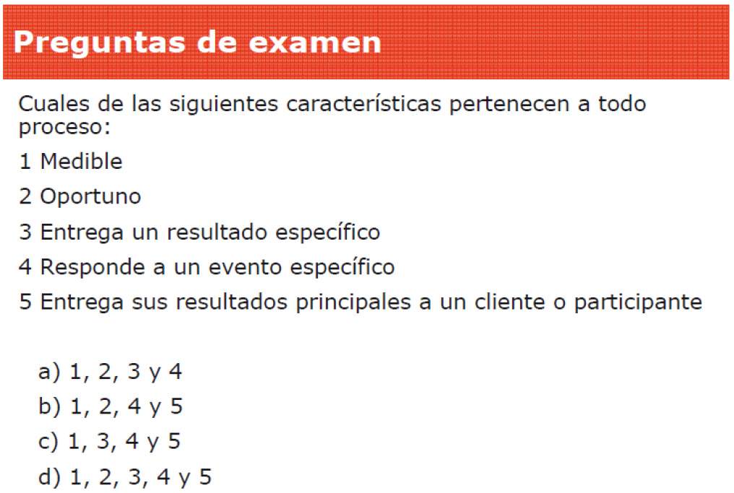
Respuesta: c) 1, 3, 4 y 5 («oportuno» no es una de las características definitorias de todo proceso según ITIL).

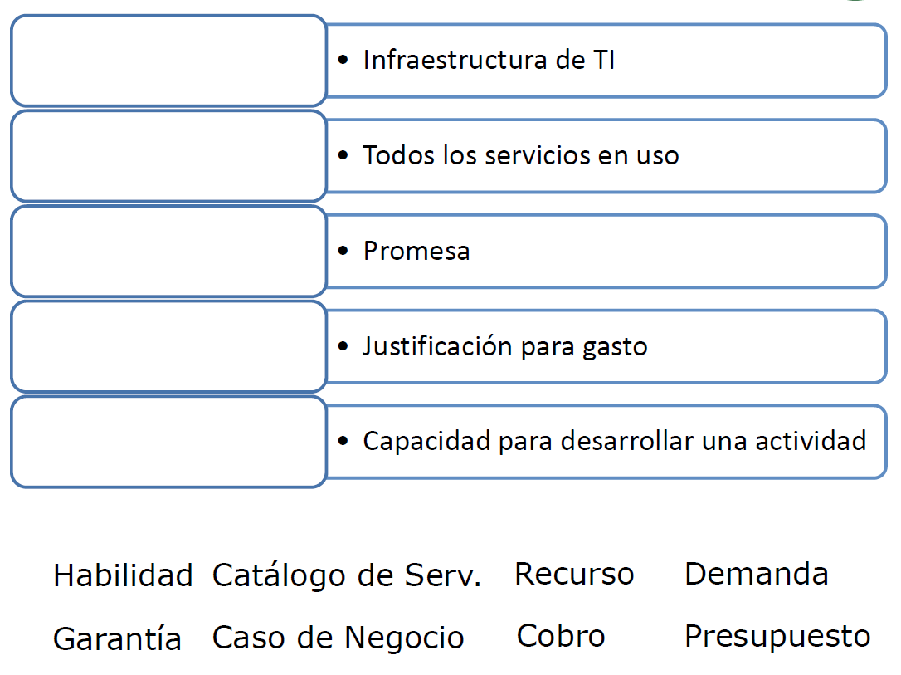
Respuestas:
- Infraestructura de TI: Recurso
- Todos los servicios en uso: Catálogo de Servicios
- Promesa: Garantía
- Justificación para gasto: Caso de Negocio
- Capacidad para desarrollar una actividad: Habilidad
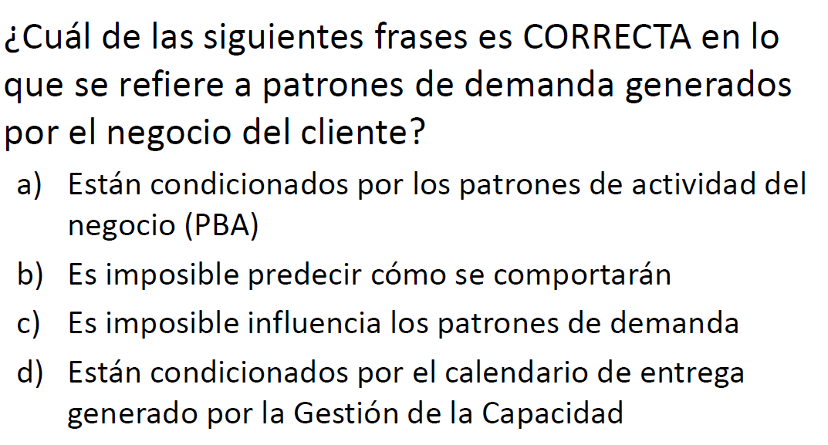
Respuesta: a)

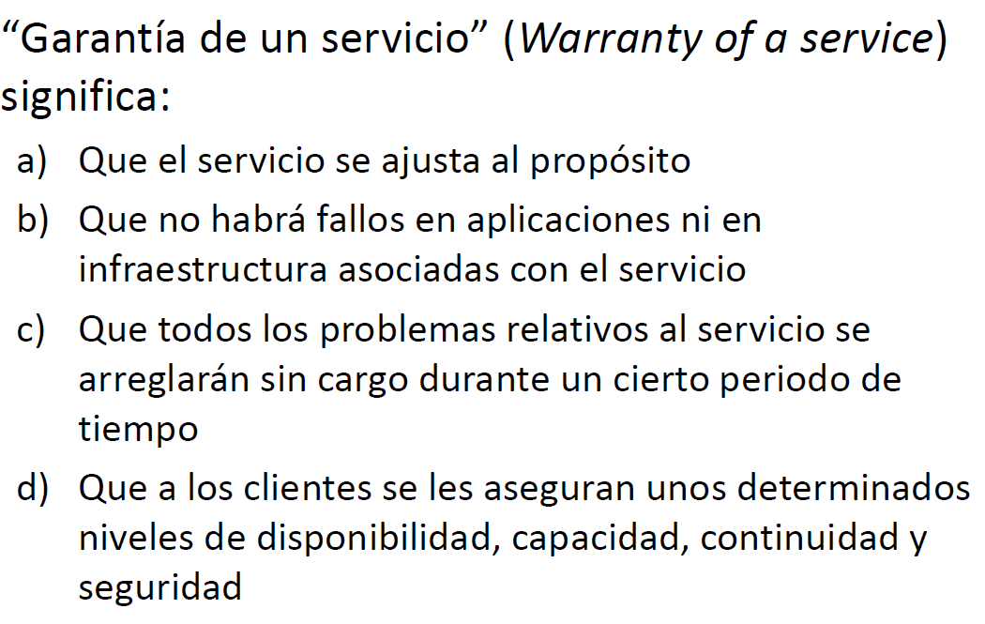
- Utilidad
- Esto es casi imposible
- Esta es otra garantía, la de la plancha por ejemplo
- Esta es la CORRECTA para ITIL

Diseño del Servicio
Acuerdo de Nivel de Servicio (SLA): acuerdo entre un Proveedor de Servicio TI y un Cliente. Por ejemplo reflejar en el contrato que de media tardo 4 horas en arreglar una impresora.
Acuerdo de Nivel de Operación (OLA): documento interno.
Factores Críticos para el Éxito: algo que debe existir para que un Proceso, Proyecto, Plan o Servicio tenga éxito.
KPI: Indicadores Clave de Rendimiento que ayudan a gestionar procesos.
Gestión de niveles de servicio
- Garantizar que se cumplan niveles de provisión de los servicios TI.
- Proporciona información y tendencias sobre la satisfacción del cliente.
- Hay que medir de vez en cuando el nivel de servicio, lo que da el proveedor y lo que necesita el cliente, para adecuarlo a sus necesidades.
Gestión de la capacidad
- Garantizar la capacidad presente y futura necesaria para dar servicio con calidad, teniendo en cuenta el coste.
- Disponer de un Sistema de Información (CMIS) que te esté midiendo continuamente esa capacidad.

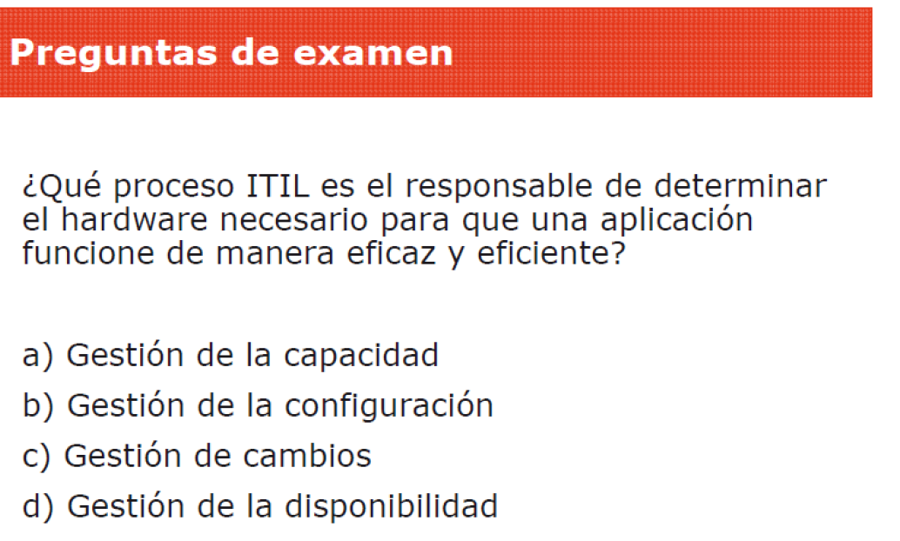
Respuesta: a)

Gestión de la continuidad
- El objetivo último de ITSCM es facilitar la continuidad del negocio garantizando la recuperación de las instalaciones de TI necesarias en el tiempo acordado.
- Se centra en situaciones que se pueden considerar desastrosas, especialmente en asuntos que afectan a los procesos de negocio.
- Los planes de recuperación deben estar alineados con las necesidades del negocio.
Gestión de la seguridad de la información
- Disponibilidad: Garantizar que la información esté disponible y se pueda usar cuando se necesite.
- Confidencialidad: Garantizar que la información esté disponible exclusivamente para personas autorizadas.
- Integridad: Garantizar que la información sea completa, precisa y esté protegida contra cambios no autorizados.
- Autenticidad: Garantizar la confiabilidad de las transacciones.
- Es un proceso continuo.
Gestión de proveedores
Contratar el servicio que más convenga por calidad/precio
Service Owner / Propietario del servicio
Actividades que lleva a cabo:
- Gestión del ciclo de vida del servicio
- Identificar oportunidades de mejora (mejora continua)
- Supervisión del rendimiento del servicio.
- Ayudar a identificar mejoras en el servicio. Gestión de la mejora continua del servicio.
- Representar un servicio específico en las reuniones del Comité Asesor del Cambio (CAB).
- Coordinación con otros roles de ITIL.
- Gestión de la UX y satisfacción del cliente.

Process Owner / Propietario de un proceso
Actividades que lleva a cabo:
- Monitorizar y mejorar el proceso (mejora continua)
- Identificar oportunidades de mejora (mejora continua)
- Diseñar y definir el proceso
- Documentarlo y actualizarlo
- Supervisar el desempeño del proceso (KPI)
- Coordinación con otros roles de ITIL.

Gestor de la Mejora Continua del Servicio (CSI)
Actividades o funciones:
- Coordinar iniciativas de mejora
- Identificar oportunidades de mejora (mejora continua)
- Definir y gestionar la estrategia de mejora continua
- Supervisar y aplicar el modelo de mejora continua de ITIL
- Monitorear y medir el impacto de las mejoras
- Fomentar una cultura de mejora continua
- Integración con otros roles de ITIL

Otros roles de procesos ITIL
- Gestor de incidentes (Incident Manager): coordina la resolución de incidencias; ante un incidente mayor lidera el equipo de incidente mayor, cuyo objetivo es restaurar el servicio lo antes posible, no investigar la causa.
- Gestor de problemas (Problem Manager): responsable del ciclo de vida de todos los problemas; lidera el análisis de causa raíz, registra errores conocidos y soluciones temporales y propone cambios para eliminar la causa y evitar que el incidente se repita.
- Gestor de cambios (Change Manager): evalúa, autoriza y coordina los cambios; preside el CAB.
- Gestor de configuración (Configuration Manager): mantiene al día la información de los CI y sus relaciones en el CMS/CMDB.
- Agente del Service Desk: registra, clasifica y resuelve en primer nivel o escala; no lidera análisis de causas.
Tras un incidente mayor, la revisión posterior (análisis de causas y acciones de mejora) la lidera la gestión de problemas (Problem Manager) junto con el propietario del servicio (Service Owner), que responde del servicio de extremo a extremo y de su mejora. El Service Desk o el Change Manager participan, pero no dirigen ese análisis.
Diferencias clave entre el CSI Manager y otros roles en ITIL
Rol | Responsabilidad principal
CSI Manager | Coordina y lidera la mejora continua de servicios y procesos.
Service Owner | Responsable del servicio a lo largo de su ciclo de vida.
Process Owner | Diseña y optimiza procesos específicos dentro de ITIL.

Transición del Servicio
Terminología
- Elemento de Configuración ( Configuration Item CI): Cualquier Componente que necesite ser gestionado con el objeto de proveer un Servicio de TI.
- Sistema de Gestión de la Configuración ( Configuration Management System CMS): Conjunto de herramientas y bases de datos usadas para gestionar los datos de Configuración de un Proveedor de Servicios de TI. Es un inventario o una BD de CI.
- Biblioteca Definitiva de Medios ( Definitive Media Library DML): Uno o más lugares donde se almacenan con seguridad las versiones definitivas aprobadas de Elementos de Configuración de Software.

Gestión del Cambio
El objetivo del proceso de gestión de cambios es garantizar que los cambios sean registrados, evaluados, autorizados, priorizados, planificados, probados, implementados, documentados y revisados de manera controlada.
Un cambio se puede deber a motivos proactivos o reactivos.
Es importante que el proceso de gestión de cambios garantice que:
- Se utilizan métodos y procedimientos estándar.
- Todos los cambios se registran en la CMDB.
- Se tienen en cuenta los riesgos para el negocio.
Se trata de un cambio cultural, y que todo cambio que se produzca debe tener sentido.
Hay tres tipos de cambios: estándar (de bajo riesgo y preautorizados), normales (requieren evaluación y autorización) y de emergencia (deben implantarse cuanto antes).
Para definir la prioridad se debe tener en cuenta el impacto(alcance) y la urgencia(cuánto puede tardar).
La persona que gestione los cambios debe tener visión de negocio, conocimientos de tecnología, capacidad de decisión y de mando.
En ITIL 4 esta práctica se denomina Habilitación del cambio (Change Enablement), equivalente a la antigua Gestión del cambio (Change Management) de ITIL v3; en la primera publicación de ITIL 4 recibió el nombre de «Control de cambios» (Change Control). Su propósito es maximizar el número de cambios exitosos asegurando que los riesgos se evalúan, que los cambios se autorizan y que se gestiona su calendario.

Gestión de Activos y Configuración del Servicio (SACM)
SACM busca proporcionar un modelo lógico de la infraestructura TI. Es muy importante el diseño que hagamos del CMBD.
Su objetivo es definir componentes de infraestructuras y servicios y mantener registros precisos de la configuración.
Elementos de configuración (CI): cualquier cosa que pueda ser cambiada (HW, SW, documentación y staff TI).
El diseño del modelo de datos de la CMDB (qué tipos de CI se registran, con qué atributos y relaciones) forma parte del diseño del propio proceso de Gestión de Activos y Configuración. Por eso la responsabilidad de definirlo y mantenerlo alineado con los requisitos de los servicios recae en el propietario de ese proceso (Process Owner de SACM), apoyado por los analistas de configuración. El Configuration Manager mantiene los datos del día a día, y los gestores técnicos de plataformas solo administran sus propios componentes.

Gestión del Conocimiento
Conocer no sólo nuestros activos, sino que la información esté disponible, segura y confiable para el que la solicite. Por ejemplo poder seguir tareas en Jira o espacios en Confluence. Un ejemplo es la función “Busca tus soluciones” de ayudaDIGITAL (ayudar al usuario que él mismo se arregle sus cosas).

Gestión Técnica
Prácticas de gestión técnica:
- Gestión de la implementación
- Administración de la infraestructura y plataformas
- Desarrollo y Gestión del Software

Gestión de Versiones y Despliegues
Lo importante no es poner una aplicación en producción, sino que el usuario la ponga en valor. Incluso que él la venda.
Define una plan de versiones, el paso a producción, proceso de pruebas, que si no funciona poder dar marcha atrás y todo el proceso de poner una aplicación en marcha.
ITIL dice que hay varios tipos de despliegues:
- Big bang vs. phased: o de golpe o poco a poco
- Push & pull: o que lo instalemos nosotros o que lo descargue el usuario.
- Automation vs. manual
Existe un modelo de pruebas en V: las pruebas cuanto más alto nivel, más alejadas están las pruebas unas de otras y conforme bajas de nivel, más cerca están.

Operación del servicio (ayudaDIGITAL)
Diferencia entre incidencia - problema - error:
- Incidencia: degradación del servicio (interrupción no planificada o reducción de la calidad). Busco una solución rápida para volver lo más rápido a la normalidad.
- Problema: causa raíz desconocida de una o más incidencias repetitivas.
- Error conocido: causa raíz conocida del problema. Se conoce una solución temporal (parche).
- Evento: algo que ocurre y dispara algo.
- Petición: petición que hace un usuario solicitando algo que ya está pre aprobado.

Proceso de Gestión de Eventos
Supervisar los sucesos que se producen en la infraestructura de TI con el fin de monitorear el rendimiento.
Los eventos se clasifican en tres tipos:
- Informativos: indican funcionamiento normal (un trabajo por lotes que termina, un inicio de sesión, pequeñas fluctuaciones de uso dentro de los umbrales). Se registran, pero no requieren acción ni generan incidencias.
- De advertencia (warning): un indicador se acerca a un umbral (p. ej., disco al 90 %). Requieren vigilancia o acción preventiva y pueden dar lugar a una incidencia según las reglas definidas.
- De excepción: funcionamiento anómalo o fallo (caída de un disco o servidor crítico, desconexión de un enlace, acceso no autorizado). Normalmente generan automáticamente una incidencia.
En el SAS existe la herramienta Monitoring 360 que monitorea y dispara incidencias.

Gestión de Incidencias (ayudaDIGITAL)
Una incidencia es una interrupción no planificada del servicio o la reducción de su calidad.
ITIL dice que para casos distintos (perfiles de personas) tener procesos distintos. Hay incidencias más prioritarias que otras, dependiendo del Servicio del hospital donde se den o de qué usuarios estén afectados. También ayudaDIGITAL tiene 2 teléfonos distintos: 317000 para todos los usuarios y 317100 para usuarios TI.
Tipo de escalado de incidencias
- Escalado funcional: se de quién es la incidencia y se la paso.
- Escalado jerárquico: no es mía ni sé de quién es, así que se lo paso a mi jefe.

Gestión de peticiones (ayudaDIGITAL)
Gestión de catálogo de servicios que el usuario puede pedir porque están pre aprobados.

Gestión de problemas (ayudaDIGITAL)
Proceso más pausado que la gestión de incidencias, para llegar a la raíz del problema.

Gestión de accesos (ayudaDIGITAL)
En ayudaDigital existe el proceso de “gestión de altas y bajas en aplicaciones y otros servicios”.

Centro del servicio al usuario / Service Desk → ayudaDIGITAL
EL Centro del Servicio al Usuario funciona como punto de contacto/entrada único para los usuarios de TI (ayudaDigital).
lajunta.es/ayudadigital
Se está trabajando en la omnicanalidad: muchos canales de entrada y que en todos te atiendan igual: app, web, escritorio, whatsapp, chat, teléfono, email.
En el SAS se pasó de tener muchos service desk locales, a uno sólo.
Atiende llamadas, hace un primer diagnóstico, intenta arreglarlo y si no lo consigue lo escala. Recibe casi 1 millón de contactos al año.
31700 → para todos los usuarios
317100 → nivel 2 para usuarios TI
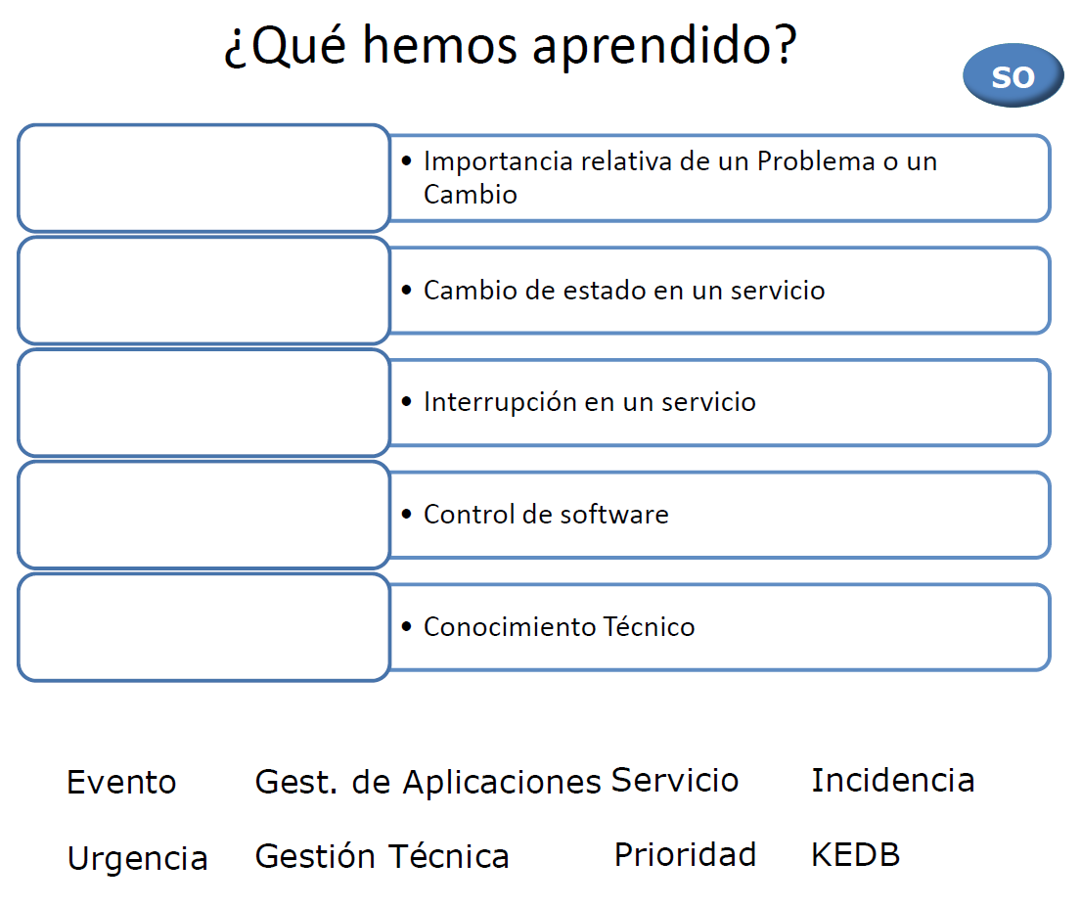
- Importancia relativa de un Problema o un Cambio: Prioridad
- Cambio de estado en un servicio: evento
- Interrupción en un servicio: incidencia
- Control de software: Gestión de Aplicaciones
- Conocimiento Técnico: Gestión técnica

Mejora Continua
Es importante saber qué queremos ser y cuál es nuestra misión, dónde estamos, medir continuamente y mantener el impulso para seguir mejorando nuestro proceso de TI.
Son 7 pasos que equivalen al Plan, Do , Check, Act
Espíritu de que todo es mejorable y que hay que proponer en el sitio adecuado.

ISO 20000

1. ¿Qué es ISO 20000?
ISO 20000 es el primer estándar internacional para la gestión de servicios de TI (ITSM, por sus siglas en inglés). Fue desarrollado por la Organización Internacional de Normalización (ISO) en colaboración con la International Electrotechnical Commission (IEC). Su propósito es proporcionar un marco de mejores prácticas para la entrega y gestión eficiente de los servicios de TI, asegurando calidad, alineación con los objetivos del negocio y mejora continua.
ISO 20000 está basado en ITIL, lo que permite a las organizaciones adoptar procesos estructurados y controlados en la gestión de servicios tecnológicos.

2. Estructura de ISO 20000
La norma ISO 20000 está compuesta por varias partes, pero las más relevantes son:

📌 ISO/IEC 20000-1: Requisitos del sistema de gestión de servicios
Define los requisitos obligatorios que debe cumplir una organización para obtener la certificación. Incluye aspectos como:
- Gestión del catálogo de servicios y acuerdos de nivel de servicio (SLA).
- Gestión de incidentes, problemas y cambios en TI.
- Gestión de disponibilidad y capacidad.
- Gestión de proveedores y continuidad del servicio.

📌 ISO/IEC 20000-2: Guía de aplicación de la norma
Brinda directrices para la implementación de los requisitos establecidos en la parte 1.

📌 ISO/IEC 20000-3 y siguientes
Incluyen información sobre auditoría, evaluación y guía para pequeñas empresas que desean certificarse.

3. Principales Requisitos de ISO 20000
Para cumplir con la certificación ISO 20000, una organización debe implementar un Sistema de Gestión de Servicios (SGS) y demostrar su conformidad en aspectos clave como:

🔹 Planificación e implementación del SGS
- Definir el alcance de los servicios de TI cubiertos por la certificación.
- El alcance debe quedar documentado. Se pueden dejar fuera del alcance algunos servicios (por ejemplo, servicios TI no críticos de un hospital), siempre que la exclusión esté claramente documentada y justificada en la definición del alcance del SGS, de forma que no induzca a error sobre qué cubre la certificación.
- Establecer políticas y objetivos alineados con el negocio.
- Elaborar el plan de gestión del servicio (plan del SGS), documento obligatorio que define los objetivos y requisitos de los servicios que se prestan a los clientes, junto con las limitaciones conocidas, las políticas y normas aplicables, los roles y responsabilidades, los recursos necesarios y el enfoque de gestión de riesgos. No es un procedimiento de incidentes ni un acuerdo con proveedores: es el documento que guía todo el SGS.
- Asegurar la gestión de riesgos en los servicios de TI.

🔹 Gestión del catálogo de servicios
- Mantener un catálogo actualizado de servicios de TI disponibles.
- Definir claramente las responsabilidades, niveles de servicio y expectativas del cliente.

🔹 Gestión de incidentes y problemas
- Implementar procesos de resolución rápida de incidentes.
- Analizar problemas recurrentes para evitar incidentes futuros.

🔹 Gestión de cambios y versiones
- Asegurar que los cambios en la infraestructura de TI sean planificados, probados y controlados.
- Evitar interrupciones inesperadas de los servicios.

🔹 Gestión de disponibilidad y capacidad
- Asegurar que los servicios de TI estén disponibles según los acuerdos de nivel de servicio (SLA).
- Monitorizar el rendimiento y capacidad de la infraestructura.

🔹 Gestión de proveedores y terceros
- Controlar los acuerdos de servicio con proveedores externos.
- Garantizar la continuidad y calidad del servicio prestado por terceros.

🔹 Mejora continua
- Aplicar el modelo PDCA (Plan-Do-Check-Act) para optimizar la entrega de servicios.
- Medir la satisfacción del cliente y realizar auditorías internas para detectar oportunidades de mejora.
Periodicidades. ISO/IEC 20000-1 exige realizar auditorías internas y revisiones por la dirección, y revisar los SLA y el catálogo, «a intervalos planificados», pero no fija plazos concretos (no exige, por ejemplo, auditorías anuales de todos los procesos ni revisar los SLA cada 5 años): es la organización quien define esos intervalos. Sí son requisitos obligatorios, entre otros, disponer de un catálogo de servicios actualizado, SLA, una política de gestión de cambios y una política de seguridad de la información. En la versión de 2018 la norma adopta la misma estructura de alto nivel que otras normas de sistemas de gestión, como ISO 27001.

4. Beneficios de ISO 20000

🔹 Para la Organización
✔ Estandarización y calidad: Implementa un enfoque estructurado y basado en procesos para la gestión de TI.
✔ Reducción de costos: Optimiza recursos y mejora la eficiencia operativa.
✔ Mayor eficiencia: Reduce incidentes y mejora tiempos de respuesta.
✔ Cumplimiento normativo: Asegura que la organización cumple con estándares internacionales y regulaciones.

🔹 Para los Clientes
✔ Mejor experiencia del usuario: Los servicios de TI son más confiables y predecibles.
✔ Mayor transparencia: Se establecen acuerdos de nivel de servicio (SLA) claros.
✔ Mayor confianza en los servicios: La certificación demuestra compromiso con la calidad y mejora continua.

🔹 Para los Proveedores de Servicios de TI
✔ Ventaja competitiva: Contar con la certificación ISO 20000 mejora la reputación y credibilidad en el mercado.
✔ Mejor gestión de riesgos: Identifica y mitiga problemas antes de que impacten a los clientes.
✔ Mejor alineación con ITIL y otros estándares de calidad.

5. Implementación de ISO 20000
La implementación de ISO 20000 en una organización requiere compromiso, planificación y formación del personal. Se recomienda seguir estos pasos:

📌 Paso 1: Diagnóstico inicial
- Evaluar la situación actual de la gestión de servicios de TI.
- Identificar gaps entre los procesos actuales y los requisitos de ISO 20000.

📌 Paso 2: Definir el alcance
- Determinar qué servicios, departamentos y ubicaciones estarán cubiertos por la certificación.

📌 Paso 3: Implementación del Sistema de Gestión de Servicios
- Definir políticas, procesos y procedimientos alineados con la norma.
- Capacitar a los equipos de TI y documentar los procedimientos.

📌 Paso 4: Monitorización y auditoría interna
- Evaluar el cumplimiento con métricas y KPIs.
- Realizar auditorías internas antes de solicitar la certificación.

📌 Paso 5: Auditoría externa y certificación
- Una entidad certificadora acreditada revisará la implementación de ISO 20000.
- Si la organización cumple con los requisitos, se otorga la certificación.
- El certificado tiene una validez de 3 años. Durante ese periodo la entidad certificadora realiza auditorías de seguimiento anuales y, al finalizar el ciclo, una auditoría de recertificación para renovarlo.

6. Relación entre ISO 20000 y otros marcos de referencia
ISO 20000 no es un estándar aislado, sino que complementa y se integra con otros marcos de gestión de TI:
- ITIL: ISO 20000 está basado en las mejores prácticas de ITIL y proporciona un marco de certificación para organizaciones que aplican ITIL.
- ISO 9000: Ambos estándares comparten un enfoque basado en procesos y mejora continua, siendo ISO 20000 específico para servicios de TI.
- COBIT: ISO 20000 se enfoca en la gestión operativa de TI, mientras que COBIT se centra en el gobierno de TI.
- ISO 27001: Si una organización ya cuenta con la certificación ISO 27001 (gestión de la seguridad de la información), la implementación de ISO 20000 puede complementarse para garantizar servicios seguros y confiables.
ISO 20000-1 incluye un requisito de gestión de la seguridad de la información (política de seguridad de la información, evaluación de riesgos y controles). Una organización ya certificada en ISO 27001 puede reutilizar su SGSI para cubrir en gran parte este requisito —especialmente las políticas de seguridad de la información—, evitando duplicar trabajo. En cambio, requisitos propios de la gestión de servicios, como los SLA, la gestión de problemas o la continuidad del servicio, deben implantarse igualmente.

7. Certificaciones ISO 20000 para Profesionales
Existen certificaciones específicas para individuos que deseen especializarse en ISO 20000:
- ISO 20000 Foundation: Introducción a los principios y requisitos de la norma.
- ISO 20000 Practitioner: Aplicación práctica de ISO 20000 en la gestión de servicios de TI.
- ISO 20000 Lead Auditor: Capacitación en auditoría y certificación de sistemas de gestión de servicios de TI.
- ISO 20000 Lead Implementer: Enfocado en la implementación de ISO 20000 dentro de una organización.

Conclusión
ISO 20000 es un estándar fundamental para las organizaciones que buscan optimizar la gestión de servicios de TI, garantizando eficiencia, calidad y mejora continua. Su implementación permite reducir costos, mejorar la satisfacción del usuario y asegurar el cumplimiento de acuerdos de nivel de servicio (SLA). Además, su compatibilidad con otros marcos como ITIL, ISO 9000 y COBIT lo convierte en un pilar clave para la excelencia en la gestión de TI.

La mejora continua basada en el modelo PDCA

1. Introducción a la Mejora Continua
La mejora continua busca optimizar procesos, aumentar la eficiencia y garantizar que los servicios evolucionen de acuerdo con las necesidades del negocio.
Uno de los modelos más utilizados para estructurar la mejora continua es el Ciclo PDCA (Plan-Do-Check-Act), también conocido como el Ciclo de Deming. Este ciclo proporciona una metodología iterativa para analizar y perfeccionar procesos de forma sistemática, reduciendo errores y optimizando recursos.

2. ¿Qué es el Modelo PDCA?
El modelo PDCA es un marco de mejora continua compuesto por cuatro fases que se repiten en un ciclo sin fin. Su objetivo es garantizar que los servicios sean gestionados y mejorados de manera estructurada.
Las cuatro fases del Ciclo PDCA son:
- Plan (Planificar) → Identificación y planificación de mejoras.
- Do (Hacer) → Implementación de las mejoras propuestas.
- Check (Verificar) → Evaluación y análisis de los resultados obtenidos.
- Act (Actuar) → Corrección de desviaciones y establecimiento de mejoras permanentes.
Este ciclo es utilizado en ISO 20000, ITIL y otras metodologías para la gestión de servicios de TI y la mejora de procesos organizacionales.

3. Fases del Modelo PDCA
A continuación, se describen en detalle cada una de las fases del modelo PDCA:

🔹 Fase 1: Plan (Planificar)
La fase de planificación es la base del modelo PDCA. En esta etapa se identifican problemas o áreas de mejora y se definen objetivos y estrategias para abordarlos.
Actividades clave en esta fase:
- Analizar la situación actual del servicio de TI.
- Identificar problemas, riesgos y oportunidades de mejora.
- Recopilar datos y métricas relevantes.
- Definir objetivos SMART (Específicos, Medibles, Alcanzables, Relevantes y con un Tiempo determinado).
- Establecer planes de acción con responsables y plazos de ejecución.
Ejemplo en TI:
En una organización que recibe muchas quejas por tiempos de respuesta largos en la mesa de ayuda, en esta fase se analizarían métricas de incidentes, niveles de servicio actuales y se propondrían mejoras en la asignación de recursos o automatización de procesos.

🔹 Fase 2: Do (Hacer)
En esta fase se ejecutan las acciones y soluciones planificadas en la fase anterior.
Actividades clave en esta fase:
- Implementar los cambios planificados.
- Capacitar al personal en nuevas metodologías o herramientas.
- Realizar pruebas piloto antes de desplegar cambios a toda la organización.
- Documentar los cambios realizados.
Ejemplo en TI:
Si en la fase de planificación se propuso implementar un sistema de automatización de tickets en la mesa de ayuda, en esta fase se haría la instalación, pruebas y puesta en marcha del sistema.

🔹 Fase 3: Check (Verificar)
La fase de verificación es crucial para asegurar que los cambios implementados están produciendo los resultados esperados.
Actividades clave en esta fase:
- Recopilar datos después de la implementación.
- Comparar los resultados con los objetivos definidos en la fase de planificación.
- Identificar desviaciones o problemas inesperados.
- Recoger retroalimentación de usuarios y empleados.
- Realizar auditorías o revisiones internas.
Ejemplo en TI:
Siguiendo el ejemplo de la automatización de tickets, en esta fase se analizarían métricas como tiempo promedio de resolución de incidentes, porcentaje de tickets resueltos en primera instancia y satisfacción del usuario.

🔹 Fase 4: Act (Actuar)
Si los resultados obtenidos cumplen con los objetivos esperados, se estandarizan las nuevas prácticas y se aplican de manera permanente. Si no se cumplen los objetivos, se realizan ajustes y se reinicia el ciclo PDCA.
Actividades clave en esta fase:
- Implementar ajustes basados en los hallazgos de la fase de verificación.
- Documentar las lecciones aprendidas.
- Estandarizar los cambios como nueva política de gestión.
- Comunicar las mejoras a toda la organización.
- Repetir el ciclo PDCA para seguir mejorando.
Ejemplo en TI:
Si tras implementar el sistema de automatización de tickets se observó que los tiempos de resolución mejoraron un 30%, pero persisten problemas en tickets de alta prioridad, se ajustan las reglas de asignación para priorizar mejor los incidentes críticos.

4. Aplicación del Modelo PDCA en la Gestión de Servicios de TI
El Ciclo PDCA es utilizado en la gestión de servicios de TI dentro de varios marcos de trabajo y estándares internacionales:

📌 ITIL
- Se emplea en la Mejora Continua del Servicio (CSI, por sus siglas en inglés).
- Se usa para optimizar procesos como gestión de incidentes, cambios, disponibilidad y capacidad.

📌 ISO 20000
- Es el método base para la mejora continua dentro del Sistema de Gestión de Servicios de TI (SGS).
- Se usa en auditorías y revisiones de cumplimiento de la norma.

📌 Gestión de Problemas
- En la gestión de problemas se usa PDCA para reducir la recurrencia de incidentes.
- Se identifican causas raíz, se implementan soluciones y se evalúan los resultados.

📌 Seguridad de la Información (ISO 27001)
- En la gestión de seguridad se emplea PDCA para evaluar riesgos y mejorar controles de seguridad.

5. Beneficios del Modelo PDCA en TI
✔ Asegura la mejora continua en los procesos de TI.
✔ Reduce errores y costos operativos mediante ajustes iterativos.
✔ Permite la toma de decisiones basada en datos y evidencia.
✔ Optimiza la calidad del servicio y la satisfacción del usuario.
✔ Facilita la gestión de riesgos y cumplimiento normativo.
✔ Fomenta una cultura de innovación y adaptación en la organización.

6. Relación del Modelo PDCA con Otros Modelos de Mejora Continua
El PDCA es un modelo base que se encuentra en otras metodologías de mejora continua, como:
🔹 Six Sigma: Enfoque basado en datos para reducir variabilidad y defectos en procesos.
🔹 Kaizen: Filosofía japonesa de mejora continua aplicable a TI y manufactura.
🔹 Lean IT: Optimización de procesos para reducir desperdicios y mejorar eficiencia.
🔹 DevOps: Mejora continua en el desarrollo y operación de software.

7. Conclusión
El Modelo PDCA es un enfoque esencial para la mejora continua en la gestión de servicios de TI. Su aplicación garantiza que los procesos evolucionen de manera estructurada, permitiendo que las organizaciones adapten sus servicios a las necesidades cambiantes del negocio y los usuarios.
Al integrarse con estándares como ISO 20000, ITIL y Lean IT, el ciclo Plan-Do-Check-Act se convierte en una herramienta poderosa para asegurar calidad, eficiencia y satisfacción del cliente en el ecosistema de TI.

COBIT: objetivos de control y métricas

1. ¿Qué es COBIT?
COBIT (Control Objectives for Information and Related Technologies) es un marco de referencia desarrollado por ISACA (Information Systems Audit and Control Association) que proporciona un conjunto de buenas prácticas para el gobierno y la gestión de TI dentro de las organizaciones.
Su objetivo es garantizar que la TI de una empresa:
- Se alinee con los objetivos del negocio.
- Maximice el valor de la tecnología.
- Minimice riesgos y garantice el cumplimiento normativo.
- Optimice la gestión de recursos tecnológicos.
COBIT se utiliza como un marco de control y auditoría, proporcionando métricas y objetivos para evaluar el desempeño de los procesos de TI y asegurar su efectividad.

2. Estructura de COBIT
COBIT ha evolucionado a lo largo de varias versiones. COBIT 5 se estructura en cinco principios y siete catalizadores; COBIT 2019, la versión vigente, define seis principios para el sistema de gobierno, tres principios para el marco de gobierno y 40 objetivos de gobierno y gestión distribuidos en cinco dominios.

📌 Los 5 principios de COBIT 5
COBIT se basa en cinco principios que garantizan un gobierno efectivo de TI:
- Satisfacer las necesidades de las partes interesadas: Asegura que la TI aporte valor a la empresa.
- Cubrir la organización de extremo a extremo: Integra TI en todos los niveles de la empresa.
- Aplicar un marco único e integrado: Permite la alineación con otros marcos como ITIL, ISO 20000 e ISO 27001.
- Habilitar un enfoque holístico: Se centra en procesos, cultura organizacional y gestión de riesgos.
- Separar el gobierno de la gestión: Define claramente quién toma decisiones estratégicas y quién ejecuta los procesos de TI.

📌 Evolución de COBIT
COBIT 4.1 (2007) organizaba 34 procesos en cuatro dominios clásicos: Planificar y Organizar (PO), Adquirir e Implementar (AI), Entregar y dar Soporte (DS) y Monitorizar y Evaluar (ME). No existía ningún dominio de «Control y Calidad».
COBIT 5 (2012) se presenta como un marco de negocio para el gobierno y la gestión de las TI de la empresa; está basado en 5 principios y 7 catalizadores y se alinea con otros marcos y normas (ITIL, ISO 20000, ISO 27001, TOGAF, PMBOK, PRINCE2…). Define 37 procesos:
- 5 procesos de gobierno (dominio EDM), cada uno con prácticas de evaluar, orientar (dirigir) y supervisar: EDM01 asegurar el establecimiento y mantenimiento del marco de gobierno; EDM02 asegurar la entrega de beneficios; EDM03 asegurar la optimización del riesgo; EDM04 asegurar la optimización de los recursos; EDM05 asegurar la transparencia hacia las partes interesadas.
- 32 procesos de gestión en 4 dominios que siguen el ciclo planificar-construir-ejecutar-supervisar: APO, BAI, DSS y MEA. Aspectos como la estrategia, la arquitectura empresarial, el portafolio, el presupuesto o los recursos humanos son procesos de gestión (APO), no de gobierno.
Los 7 catalizadores de COBIT 5 son los elementos que concretan el enfoque holístico (principio 4): son todo lo que hay que tener en cuenta, además de los procesos, para gobernar y gestionar las TI:
- Principios, políticas y marcos de referencia.
- Procesos (por ejemplo, la gestión de la arquitectura empresarial es el proceso APO03).
- Estructuras organizativas.
- Cultura, ética y comportamiento.
- Información.
- Servicios, infraestructuras y aplicaciones.
- Personas, habilidades y competencias.
Elementos ajenos a la organización, como los recursos financieros externos, no forman parte de estos catalizadores.
COBIT 2019 (2018) es la versión vigente. Sus principales novedades frente a versiones anteriores son:
- Los catalizadores pasan a llamarse componentes del sistema de gobierno (son los mismos siete).
- 40 objetivos de gobierno y gestión (5 de gobierno y 35 de gestión) en 5 dominios; se añaden, entre otros, APO14 Gestión de datos, BAI11 Gestión de proyectos y MEA04 Gestión del aseguramiento.
- Factores de diseño (11) para adaptar el sistema de gobierno a cada empresa, entre ellos los métodos de implantación de TI (ágil, DevOps, tradicional), y áreas de enfoque (pymes, ciberseguridad, nube, privacidad, DevOps…). Es la versión que incorpora explícitamente las prácticas ágiles y DevOps al gobierno de TI.
- Gestión del desempeño basada en niveles de capacidad (0-5) inspirados en CMMI.
- Es un modelo abierto, flexible y menos prescriptivo, pensado para actualizarse con más frecuencia. El enfoque en el gobierno y la alineación con el negocio o la integración con ITIL e ISO 20000 ya existían en versiones anteriores.
Principios de COBIT 2019. Se distinguen dos grupos:
- Seis principios del sistema de gobierno: 1) proporcionar valor a las partes interesadas; 2) enfoque holístico; 3) sistema de gobierno dinámico; 4) gobierno diferenciado de la gestión; 5) adaptado a las necesidades de la empresa; 6) sistema de gobierno de extremo a extremo.
- Tres principios del marco de gobierno (describen cómo está construido el propio marco COBIT, no el sistema de gobierno de la empresa): basado en un modelo conceptual; abierto y flexible; alineado con los estándares más relevantes.

3. Objetivos de Control de COBIT
COBIT 2019 establece 40 objetivos de gobierno y gestión organizados en cinco dominios: uno de gobierno (EDM) y cuatro de gestión (APO, BAI, DSS y MEA). En la tabla se resume cada dominio:
Dominio | Descripción
Evaluar, Dirigir y Monitorear (EDM) | Enfocado en el gobierno de TI, asegurando alineación con el negocio y cumplimiento normativo.
Alinear, Planear y Organizar (APO) | Gestión estratégica y planificación de TI, incluyendo gestión de riesgos y cumplimiento.
Construir, Adquirir e Implementar (BAI) | Gestión de proyectos, desarrollo de software y cambios en infraestructura.
Entregar, Servir y Soportar (DSS) | Operación de TI, gestión de peticiones e incidentes, problemas, continuidad y servicios de seguridad.
Monitorizar, Evaluar y Valorar (MEA) | Supervisión del rendimiento y la conformidad, sistema de control interno, cumplimiento de requisitos externos y aseguramiento.
Cada objetivo de control tiene indicadores de desempeño y métricas que permiten evaluar su efectividad.
Objetivos de gobierno y gestión de COBIT 2019 (código y nombre abreviado):
- EDM (gobierno): EDM01 marco de gobierno; EDM02 entrega de beneficios; EDM03 optimización del riesgo; EDM04 optimización de recursos; EDM05 implicación de las partes interesadas.
- APO: APO01 marco de gestión de I&T; APO02 estrategia; APO03 arquitectura empresarial; APO04 innovación; APO05 portafolio; APO06 presupuesto y costes; APO07 recursos humanos; APO08 relaciones; APO09 acuerdos de servicio; APO10 proveedores; APO11 calidad; APO12 riesgo (identificar, evaluar y reducir los riesgos relacionados con las TI, incluidos los legales y regulatorios, como los derivados del RGPD); APO13 seguridad; APO14 datos.
- BAI: BAI01 programas; BAI02 definición de requisitos; BAI03 identificación y construcción de soluciones; BAI04 disponibilidad y capacidad; BAI05 cambio organizativo; BAI06 cambios de TI; BAI07 aceptación y transición de cambios; BAI08 conocimiento; BAI09 activos; BAI10 configuración; BAI11 proyectos.
- DSS: DSS01 operaciones; DSS02 peticiones de servicio e incidentes; DSS03 problemas; DSS04 continuidad; DSS05 servicios de seguridad; DSS06 controles de procesos de negocio.
- MEA: MEA01 supervisión del rendimiento y la conformidad; MEA02 sistema de control interno; MEA03 cumplimiento de requisitos externos; MEA04 aseguramiento.
Qué dominio aplicar. DSS se ocupa de la operación diaria (resolver incidencias y problemas concretos); APO, de las decisiones de planificación y organización (estrategia, arquitectura e infraestructura, acuerdos de servicio, calidad, riesgos); BAI, de ejecutar proyectos, adquisiciones y cambios; MEA, de supervisar y comprobar el cumplimiento; y EDM, del gobierno por parte de la dirección.

4. Métricas Clave en COBIT
COBIT proporciona métricas e indicadores de desempeño (KPIs) para evaluar la gestión de servicios de TI. Algunas de las métricas más utilizadas incluyen:
Métrica | Descripción
MTBF (Mean Time Between Failures) | Tiempo promedio entre fallos en un sistema o servicio.
MTTR (Mean Time to Resolve) | Tiempo medio de resolución de incidentes.
CSAT (Customer Satisfaction Score) | Nivel de satisfacción de los usuarios con los servicios de TI.
IT Cost per User | Coste total de TI dividido entre el número de usuarios.
% de cumplimiento de SLA | Porcentaje de servicios de TI que cumplen con los Acuerdos de Nivel de Servicio.
Número de auditorías de TI exitosas | Evaluaciones satisfactorias en auditorías de seguridad y cumplimiento.
Estas métricas permiten a las organizaciones medir y mejorar el desempeño de sus procesos de TI, asegurando que cumplen con los estándares de calidad y eficiencia requeridos.
COBIT no impone una lista cerrada de métricas: cada objetivo se vincula, mediante la cascada de metas (metas de la empresa → metas de alineamiento), con métricas que indican si se está obteniendo valor. Las métricas clave miden resultados o valor —tiempo de resolución (MTTR), satisfacción del cliente (CSAT), cumplimiento de SLA, beneficios o retorno de la inversión (ROI) de los servicios de TI—, no el simple volumen de actividad: el número de actualizaciones del catálogo de servicios al año, por ejemplo, no indica por sí solo si un proceso funciona bien y no es una métrica clave de desempeño.
Cada dominio tiene métricas características:
- DSS (operación): MTTR, MTBF, % de cumplimiento de SLA, satisfacción del usuario (CSAT).
- BAI (proyectos, adquisición e implantación, p. ej. una migración a la nube): % de proyectos en plazo y presupuesto, % de cambios implantados con éxito, cumplimiento de requisitos y revisiones de calidad o auditorías del proyecto superadas. Métricas como MTTR, CSAT o cumplimiento de SLA miden la operación posterior (DSS), no la eficacia del proyecto.
- MEA (supervisión): resultados de auditorías, número de incumplimientos normativos detectados, eficacia de los controles internos.

5. Relación entre COBIT y Otros Marcos de Gestión de TI
COBIT se integra y complementa con otros marcos de referencia:
- ITIL: COBIT proporciona el marco de gobierno, mientras que ITIL se enfoca en la gestión operativa de los servicios de TI.
- ISO 20000: COBIT ayuda a definir políticas de gobernanza que facilitan el cumplimiento de ISO 20000 en la gestión de servicios.
- ISO 27001: COBIT apoya la gestión de la seguridad de la información y cumplimiento normativo.
- PMBOK / PRINCE2: COBIT proporciona controles de TI que pueden aplicarse en la gestión de proyectos.

6. Beneficios de Implementar COBIT
✔ Mayor alineación de TI con los objetivos estratégicos del negocio.
✔ Mejor gestión de riesgos y cumplimiento normativo.
✔ Optimización del rendimiento y costos en la gestión de TI.
✔ Reducción de fallos y mejoras en la seguridad de TI.
✔ Facilita auditorías de TI y la toma de decisiones basada en métricas.

7. Conclusión
COBIT es un marco esencial para la gobernanza y control de TI, permitiendo a las organizaciones gestionar sus servicios de TI de manera eficiente, segura y alineada con el negocio. A través de sus objetivos de control y métricas, COBIT proporciona una estructura sólida para medir el desempeño y asegurar la mejora continua en la gestión de TI.

